**La traduction** correspond au fait que l’ARNm est traduit en protéine : passage de séquences de nucléotides à des séquences d’acides aminés par respect du code génétique. La traduction s’effectue dans le cytoplasme de la cellule. Elle a lieu **dans les ribosomes**. La synthèse débute à l’extrémité -amino de la protéine et procède par l’addition d’acides aminés à son extrémité carboxyle.

1. **La structure des ribosomes**

C’est dans les ribosomes que les instructions génétiques contenues dans un ARNm sont traduites en séquence d’acides aminés d’un polypeptide. Les ribosomes sont des organites complexes, formés chacun de protéines et molécules d’ARN ribosomiaux. Un ribosome fonctionnel contient une grande et une petite sous-unité. Les tailles des sous-unités ribosomiales et des ARN qu’elles contiennent sont données en Svedberg (S).

* **La topographie schématique du ribosome :** Le ribosome comporte des sites spécifiques :

Site A : ou Aminoacyl (= site Acide-aminé ou Accepteur).

Site P : ou Peptidyl (= site Peptidique ou Donneur).

Site E : ou Exit sortie de l’ARN de transfert.

L’enchaînement des ribosomes sur l’ARNm forme le polysome, il permet d’augmenter l’efficacité de la traduction.

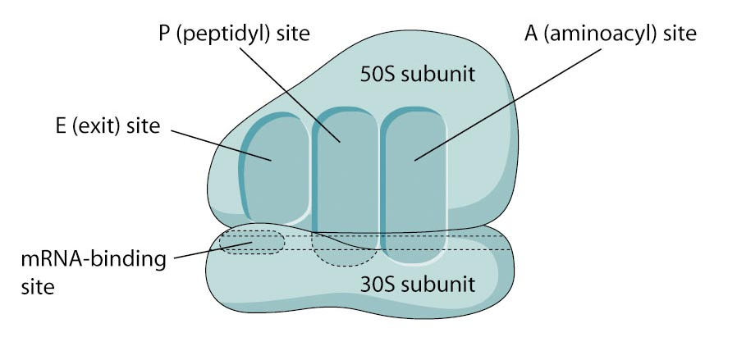

|  |  |  |  |  |
| --- | --- | --- | --- | --- |
| **Type de cellule** | **Taille du ribosome** | **Sous-unité** | **Composants ARNr** | **Protéines** |
| **Bactérienne** | 70S | Grande (50S)  Petite (30S) | 23S (2900 nt), 5S (120 nt)  16S (1500 nt) | 31  21 |
| **Eucaryote** | 80S | Grande (60S)  Petite (40S) | 28S (4700 nt), 5,8S (160 nt), 5S (120 nt)  18S (1500 nt) | 49  33 |

1. **La structure de l’ARN de transfert**

Certains nucléotides d’un ARNt sont complémentaires et forment des liaisons hydrogène intramoléculaires, créant une **structure en feuille de trèfle**. Tous les ARNt ont la même séquence terminale en 3’ (CCA), où s’attache l’acide aminé.

Les ARNt ont une structure secondaire en forme de trèfle à 3 feuilles et une structure tertiaire en forme de L à l’envers. Lors du mécanisme de traduction il y a un appariement antiparallèle entre l’ARNm et l’ARNt pendant la synthèse de la protéine: reconnaissance codon-anticodon au niveau de la boucle de l’anticodon.

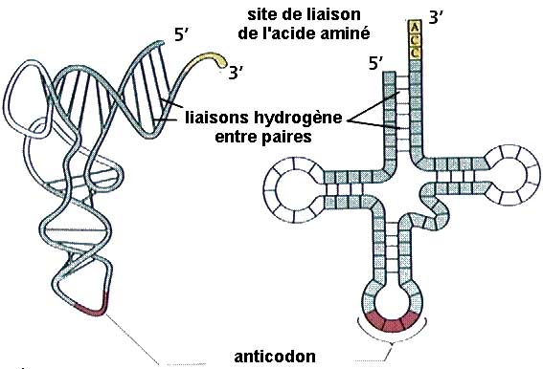

1. **La liaison des acides aminés aux ARNt**

Chaque ARNt est spécifique d’un acide aminé. La formation du complexe amino-acyl-tARN (aa-tARN) nécessite une **Amino-acyl-tRNA-synthétase**. Chaque synthétase reconnait un acide aminé spécifique et qui doit ainsi reconnaître toutes les formes de codon de cet acide aminé. **Le chargement** correct de l’ARNt (La liaison de l’acide aminé à l’ARNt approprié) est un élément important dans la fidélité de la traduction.

L’acide aminé (aa) est tout d’abord activé et cette activation nécessite de l’énergie sous forme d’ATP pour permettre la formation d’aa-AMP (liaison anhydride mixte).

Le bilan global de la réaction est :

Acide aminé + ARNt + ATP aminoacyl-ARNt + AMP + PPi

La liaison formée entre l’ARNt et l’acide aminé est une liaison covalente de type carboxy-ester. Les Amino-acyl-tRNA-synthétase sont au nombre de 20 dans la cellule, autant qu’il y a d’acides aminés qui rentrent en compte dans la traduction. Le complexe formé par l’ARNt et l’acide aminé est décrit de façon abrégée en ajoutant au terme ARNt trois lettres en exposant représentant l’acide aminé. Par exemple, l’ARNt qui lie l’acide aminé alanine s’écrit **ARNtAla.** L’acide aminé complexé peut ainsi s’associer à la chaîne.

* **L’initiation de la traduction**
* L’initiation comporte 3 stades principaux. D’abord, un ribosome reconnaît le début de la séquence codante, il utilise des signaux d’adressage en amont entre -8 et-13 du codon initiateur (AUG). Ensuite, l’ARNt initiateur se lie à l’ARNm au niveau du codon d’initiation. Il y a appariement antiparallèle de bases entre l’ARNm et la petite sous-unité (30S) du ribosome, dû à une complémentarité de séquences entre l’ARNm et l’ARNr 16S. l’ARNm s’attache à la petite sous-unité du ribosome. Enfin, la grande sous-unité du ribosome s’unit au complexe d’initiation.
* C’est la **coiffe** à l’extrémité 5’ de l’ARNm eucaryotique qui joue un rôle essentiel dans l’initiation de la traduction. La petite s/unité du ribosome, assistée par des facteurs d’initiation, reconnaît la coiffe 5’ et s’y lie ; la petite s/unité balaie alors l’ARNm à la manière d’un scanner, jusqu’à ce qu’elle repère le 1er codon AUG.
* La queue poly(A) à l’extrémité 3’ de l’ARNm eucaryotique joue aussi un rôle dans l’initiation de la traduction. Des protéines qui s’attachent à la queue poly(A) interagissent avec des protéines liant la coiffe 5’, renforçant la liaison de la petite s/unité du ribosome à l’extrémité 5’ de l’ARNm.

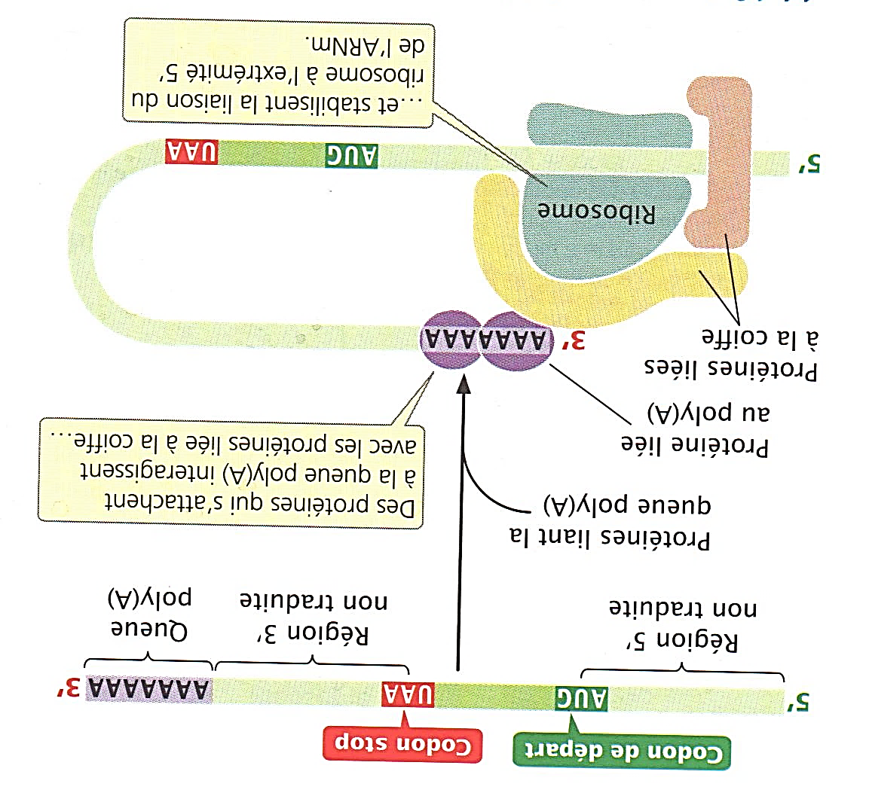

**Remarque**

**Chez les procaryotes**. Les bactéries nécessitent un acide aminé particulier pour l’initiation **la f-Met**; cet acide aminé est la méthionine et elle nécessite une formylation sur l’extrémité NH2 (ajout d’un formyl) pour former la f-Met. Chez les eucaryotes le premier acide aminé est la méthionine (Met)

La progression de chaque ARNt à l’intérieur du ribosome peut être résumée comme suit :

**Cytoplasme ------ site A --------- site P ----- site E ------ cytoplamse**

Rappelons l’exception de l’ARNt initiateur : il occupe directement le site P sans passer par le site A mais tous les autres ARNt commencent par occuper le site A.

Immédiatement après l’initiation, le ribosome est attaché à l’ARNm, le fMet-ARNfMet est positionné sur le codon AUG d’initiation dans le site P, et le site A adjacent est inoccupé.

* **L’élongation**

L’élongation correspond à une synthèse protéique par ajout d’acides aminés à l’extrémité C-Terminale de la chaîne peptidique naissante, réaction catalysée par l’activité peptidyl-transférase de la grande sous unité des ribosomes. L’élongation est permise par la présence de facteurs d’élongation (EF pour Elongation Factor) : EF-Tu ; EF-Ts et EF-G.

L’élongation procède selon un mécanisme cyclique en 3 étapes :

* Dans la 1ère étape, un ARNt chargé, associé en complexe avec le facteur d’élongation Tu (EF-Tu) et une molécule de GTP, entre dans le site A du ribosome où l’anticodon de l’ARNt s’apparie avec le codon suivant dans l’ARNm. Une fois que l’ARNt chargé se trouve dans le site A, le GTP est hydrolysé en GDP et le complexe EF-Tu – GDP est libéré.

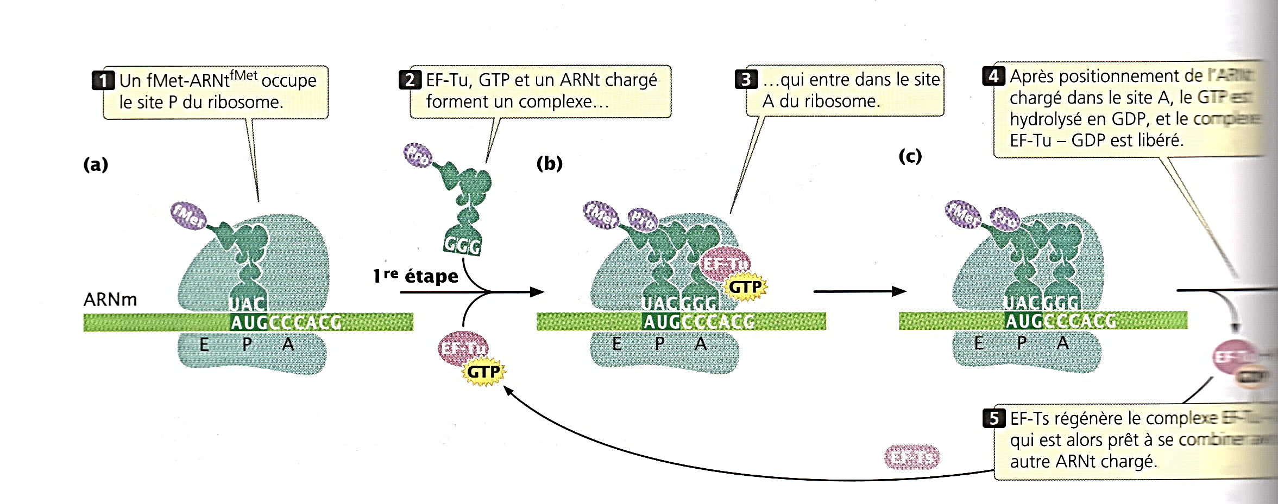

* La 2° étape est **la formation d’une liaison peptidique** entre les acides aminés attachés aux ARNt occupant les sites P et A. La formation de ce lien peptidique libère l’acide aminé de son ARNt au site P.

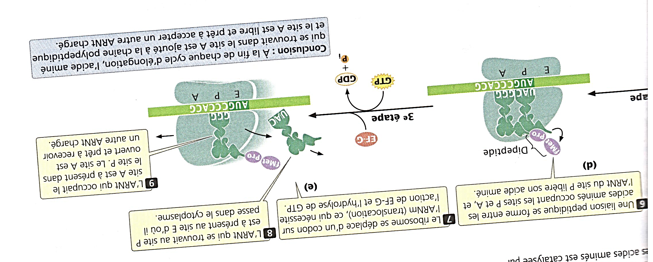

* La 3° étape du mécanisme est **la translocation**, le déplacement du ribosome le long de l’ARNm dans le sens de 5’ vers 3’. Cette étape, qui déplace le ribosome d’un codon, nécessite le facteur d’élongation F (EF-G) et l’hydrolyse de GTP en GDP. Etant donné que les ARNt dans les sites P et A sont toujours attachés à l’ARNm par appariement codon-anticodon, ils ne suivent pas le mouvement du ribosome. Par conséquent, l’ARNt qui occupait le site P se trouve à présente dans le site E, qu’il quitte pour le cytoplasme où il peut être rechargé. La translocation provoque aussi le déplacement de l’ARNt qui occupait le site A (et qui est attaché à la chaîne polypeptidique en croissance) vers le site P, ce qui laisse ouvert le site A.

Après translocation, le site A est vide et prêt à recevoir l’ARNt spécifié par le codon suivant. Le cycle se répète : un ARNt et son acide aminé occupent le site A, un lien peptidique est formé entre les acides aminés présents aux sites A et P, et le ribosome passe au codon suivant. Pendant toute l’élongation, la chaîne polypeptidique reste attachée à l’ARNt qui occupe le site P. L’élongation chez les eucaryotes se déroule de façon similaire.

* **La terminaison**

La terminaison de la traduction se fait au niveau des codons stop UAA, UAG et UGA qui ne codent pour aucun acide aminé. Ces codons stop sont reconnus par les facteurs de terminaison RF 1, RF 2 et RF 3 (RF pour Releasing Factor) Comme il n’y a pas d’ARNt avec des anticodons complémentaires aux codons de terminaison, aucun ARNt n’entre dans le site A. L’ARNt est libéré du site P, le ribosome se détache de l’ARNm et se dissocie.

Le processus entier de la synthèse des protéines est résumé dans la figure suivante :

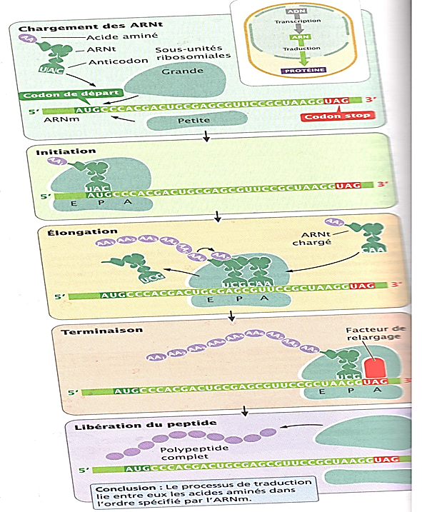

* **Modifications post-traductionnelles des protéines**
* Certaines protéines sont synthétisées sous la forme de molécules précurseurs plus grandes qui doivent être clivées et adaptées par des enzymes pour acquérir leur fonction.
* Pour d’autres, une glycosylation – l’ajout de chaînes glucidiques – peut être nécessaire à leur activation.
* La fonction de nombreuses protéines dépend de façon critique de leur repliement correct. Certaines se replient spontanément pour acquérir leur forme correcte, mais le repliement de certaines autres doit être assisté initialement par d’autres molécules appelées des chaperons moléculaires.